ANZONICO

3 ½-Zimmer-Wohnung

Appartamento con 3 ½ locali

Mit Mansarderaum und Terrasse

Con mansarda e terrazza

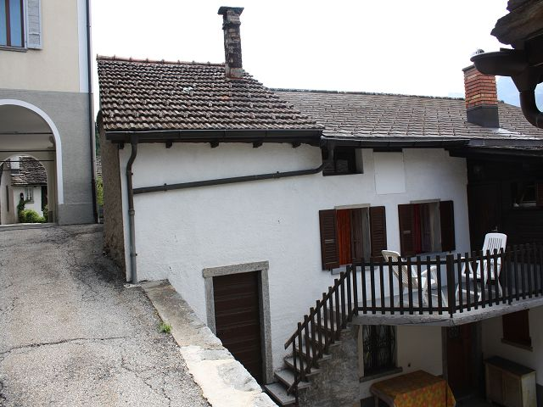

4180/3257

Fr. 100'000.--

Ubicazione

Regione: Leventina
NAP/Località: 6748 Anzonico

Informazione sull’immobile

Tipo dell’immobile: Appartamento di 3 locali con mansarda e terrazza
Superficie terreno: 120 m2
Superficie abitabile: ca. 100 m2
Rinnovazioni: 2007
Piani: 2
Posteggi: publicci
Locali: 4
Doccia/WC: 1

Riscaldamento: camino e elettrico
Pavimento: legno e moquett
Posizione: panoramica, tranquilla e soleggiata
Vista lago: no
Scuole: nel comune limitrofo
Possibilità d’acquisti: nel comune limitrofo
Mezzi pubblici: si
Distanza prossima città: 10 km
Distanza autostrada: 9 km

Descrizione dell’immobile

Quest’ appartamento di 3 locali con mansarda si trova in posizione panoramica, molto tranquilla e soleggiata nel nucleo di Anzonico sulla Strada Alta in Leventina.

L’edificio è in buono stato. Le necessarie rinnovazioni sono sempre state prontamente eseguite. L'appartamento di 2/8 comproprietà dello stabile comprende un soggiorno/pranzo con camino una cucina, due camere, una doccia/WC e una cantina nel secondo piano e una mansarda sotto tetto. Davanti la casa si trova una terrazza. Una bella vista si estende sulle montagne circostanti e sulla valle. Qui si trova la tranquillità lontani dallo stress quotidiano e circondati da una natura intatta. Lungo la Strada Alta si possono intraprendere innumerevoli escursioni. In inverno si può praticare lo sci sulle vicine piste di Airolo e Carì, oppure pattinare ad Ambrì.

L’immobile è facilmente raggiungibile in macchina In vicinaza sono posteggi publicci. Il tragitto per l’autostrada A2 a Faido dura 10 minuti. Faido é inoltre raggiungibile in autopostale. Qui si possono effettuare anche grandi acquisti.

Standort

Region: Leventina
PLZ/Ortschaft: 6748 Anzonico

Objekt Typ: 3-Zimmer-Wohnung mit Mansarde
Grundstücksfläche: ca. 120 m2
Wohnfläche: ca. 100 m2
Renovationen: 2007
Geschosse: 2
Parkplätze: öffentliche PP
Zimmer: 4
Dusche/WC: 1
Heizung: Kamin und Elektro
Bodenbelag: Holz und Teppich
Lage: sehr ruhige , sonnige Aussichtslage
Seesicht: nein
Schulen: im Nachbarsdorf
Einkaufsmöglichkeiten: im Nachbarsdorf
Oeffentliche Verkehrsmittel: ja
Distanz zur nächsten Stadt: 10 Km
Distanz Autobahn: 9 Km

Immobilienbeschrieb

Diese 3-Zimmer-Wohnung mit Mansarderaum liegt an sehr ruhiger, sonniger Aussichtslage im Dorfkern von Anzonico an der Strada Alta in der Leventina.

Das Gebäude befindet sich in einem guten baulichen Zustand. Die notwendigen Renovationen wurden stets fachgerecht ausgeführt. Die Wohnung mit 2/8 Miteigentum am Grundstück besteht aus einem Wohn-/Essraum mit Kamin, einer Küche, zwei Zimmern, einer Dusche/WC und einem Keller im 2. Obergeschoss und darüber noch einem grossen Mansarderaum. Vor dem Wohnungseingang befindet sich ein Sitzplatz. Ein schöner Rundblick erstreckt sich auf die umliegenden Berge und ins Tal. Hier findet man Ruhe und Erholung vom Alltagsstress inmitten einer intakten Natur. Auf der Strada Alta gibt es viele Wandermöglichkeiten und Bergtouren. Im Winter kann man in den nahen Skigebieten von Airolo und Carì Ski gefahren und in Ambrì Eislauf und Skilanglauf betrieben wrden.

Zur Liegenschaft ist mit dem Auto gut erreichbar. In nächster Nähe gibt es öffentliche Autoabstellplätze. Die Fahrt zur Autobahn A2 in Faido dauert 10 Minuten. Mit dem Postauto gelangt man nach Faido. Dort befinden sich auch grössere Einkaufsgeschäfte.

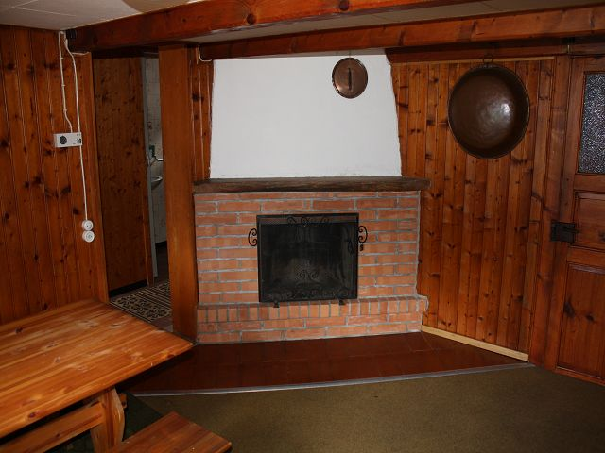

Soggiorno con camino / Wohnbereich mit Kamin

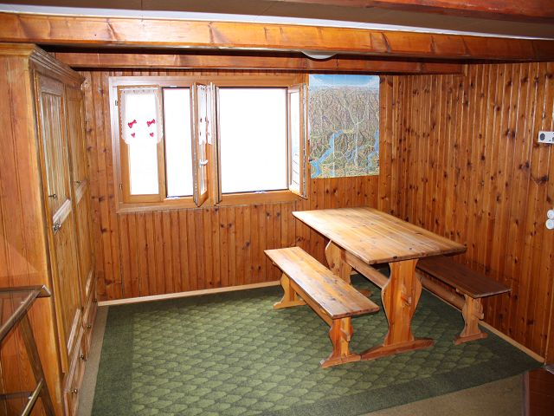

Pranzo / Essbereich

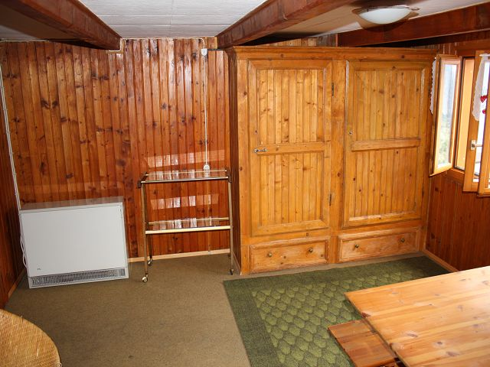

Soggiorno / Wohnraum
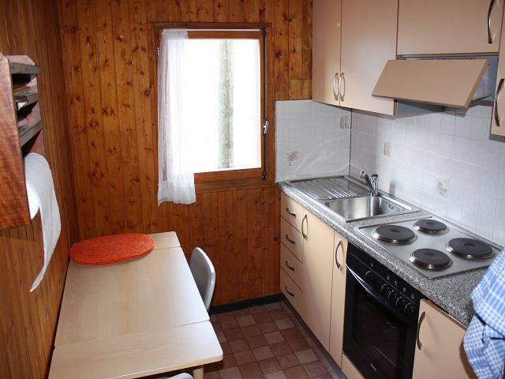

Cucina / Küche

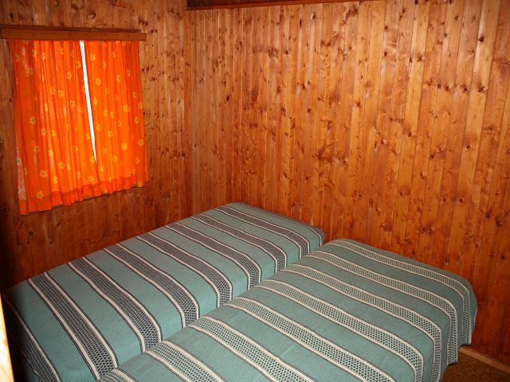

Camera / Zimmer

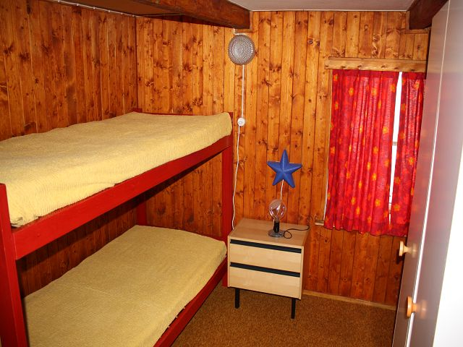

Camera / Zimmer
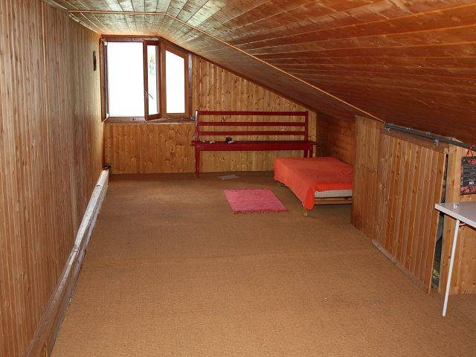

Mansarda

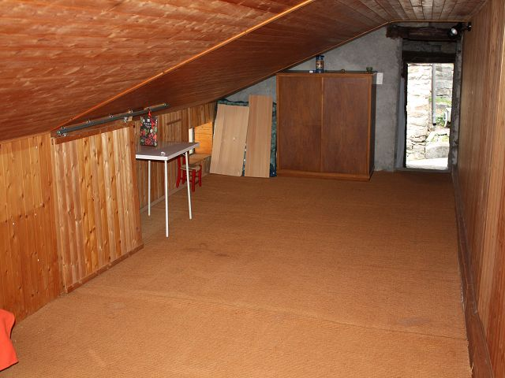

Mansarda

Terrazza / Terrasse
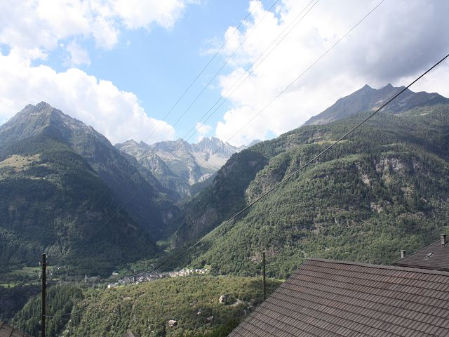

Vista verso ovest / Blick nach Westen

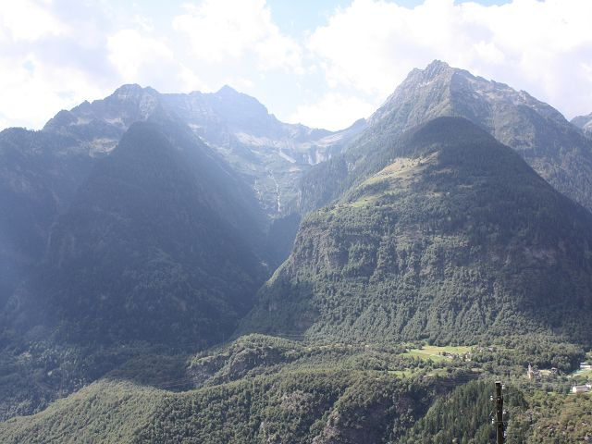

Vista verso sud-ovest / Blick nach Südwesten

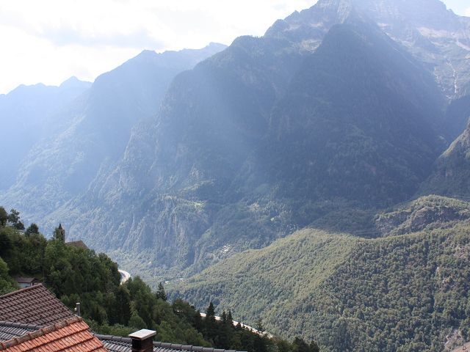

Vista verso sud / Südblick

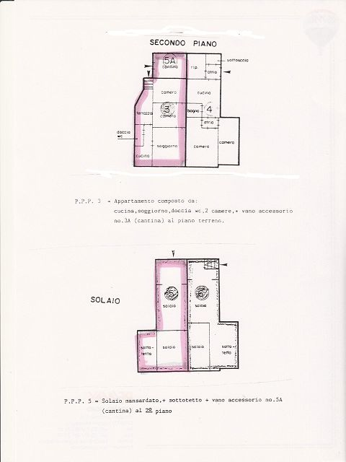
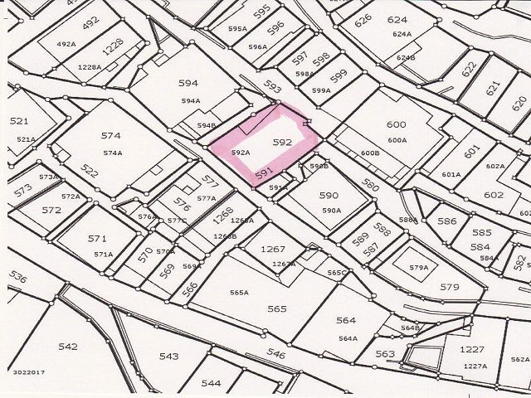

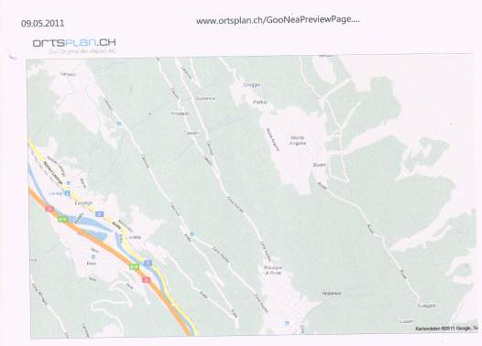

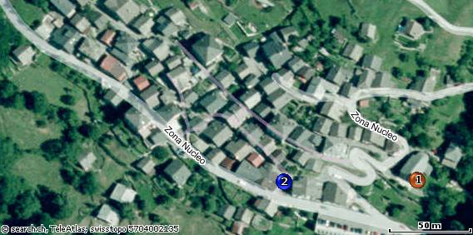

TICINO

Anzonico

